貯備型電熱水器容許耗用能源基準與能源效率分級標示事項、方法及檢查方式

- 本公告適用之貯備型電熱水器，指符合中華民國國家標準(以下簡稱CNS)11010規定，且列入經濟部標準檢驗局應施檢驗品目者。
- 貯備型電熱水器試驗及計算，應符合下列規定：
- 內桶容量應依CNS 11010規定試驗，實測值採四捨五入取至小數點後第一位，且額定內桶容量一百公升以下者，實測內桶容量與額定內桶容量的許可差應為±3%；額定內桶容量大於一百公升者，實測內桶容量與額定內桶容量的許可差應為±2%。
- 每二十四小時標準化備用損失E_{st,24}應依CNS 11010規定試驗及計算；實測值採四捨五入取至小數點後第四位數；其實測值不得高於貯備型電熱水器容許耗用能源基準(附表一)，且應在標示值105%以下。
- 廠商製造或進口貯備型電熱水器前，應檢具下列文件向中央主管機關申請能源效率分級標示管理系統(以下簡稱管理系統)登錄帳號及密碼：
- 能源效率分級標示管理系統登錄帳號及密碼申請表(附表二)。
- 公司或商業登記證明文件。
- 廠商取得管理系統登錄帳號及密碼後，應檢具下列文件向中央主管機關申請貯備型電熱水器能源效率分級標示：
- 貯備型電熱水器能源效率分級標示登錄申請表(附表三)。
- 貯備型電熱水器商品驗證登錄證書或商品型式認可證書，並將其彩色掃描電子檔上傳至管理系統。
- 經經濟部標準檢驗局認可，且不得為廠商或其轉投資事業所屬實驗室作成之貯備型電熱水器安規試驗報告及能源效率測試報告影本或電子檔；以報告影本檢具時，應加蓋公司印鑑於該影本。
- 前款能源效率測試報告所登載之測試型號，與申請能源效率分級標示之產品型號不同，如係於同一商品驗證登錄證書或商品型式認可證書時，應檢具能源效率符合型式聲明書(附表四)，切結願依該聲明書所載文字負責。
- 中央主管機關應依前點能源效率測試報告所載每二十四小時標準化備用損失E_{st,24}標示值，按貯備型電熱水器能源效率分級基準表(附表五)核定申請產品之能源效率等級。
- 廠商製造或進口貯備型電熱水器時，應將能源效率分級標示圖(附圖一)附加於使用說明書中、產品最小銷售包裝上或黏貼於本體正面明顯處；廠商陳列或銷售貯備型電熱水器時，應於正面明顯處黏貼、懸掛或以其他方式揭露能源效率分級標示圖。
- 前點能源效率分級標示圖應符合附圖一所定規格，並以彩色方式呈現，且不得以任何方式致消費者無法辨識。但得等比例放大。
- 廠商於陳列或銷售處所使用之產品型錄，應於貯備型電熱水器圖形旁明確顯示其能源效率分級標示圖(附圖二)。如貯備型電熱水器產品資訊以文字或表格方式呈現，應加註每二十四小時標準化備用損失E_{st,24}標示值及能源效率等級。
- 廠商製造或進口貯備型電熱水器前，如有下列情事之一者，應重新申請貯備型電熱水器能源效率分級標示：
- 設計變更，致影響能源效率等級。
- 型號變更。
- 廠商應於每年二月底前，至管理系統填報前一年度各型號貯備型電熱水器銷售數量。
- 中央主管機關實施能源效率檢查，得每年辦理抽測；抽測產品型號及數量由中央主管機關指定，廠商應於通知期限內將抽測產品送至指定檢驗試驗室測試。
抽測結果未符合第二點規定者，由中央主管機關通知廠商辦理複測；複測數量應為該產品相同機型抽測數量之二倍，複測相關費用由廠商負擔。
廠商未配合辦理抽測、複測或複測結果未全數符合規定，依能源管理法第二十一條或第二十四條規定辦理，未於限期內完成改善者，中央主管機關應廢止其能源效率分級標示。但廠商因停止製造或停止進口，致無法辦理能源效率檢查，經中央主管機關註銷產品能源效率分級標示者，不在此限。
中央主管機關應依消費者保護法相關規定，將前項資訊公布於管理系統。
- 前點抽測數量，依各廠商前一年度製造或進口貯備型電熱水器之總數量，每二千五百台檢查一台；總數量未達二千五百台者，亦檢查一台。但中央主管機關得視需要調整檢查型號及數量。

附表一
貯備型電熱水器容許耗用能源基準
內桶容量V  (公升，L) | 每24小時標準化備用損失E_{st,24}(度/24小時，kWh/24h)
小於60公升 | 0.1105+0.0470×V^{2/3}
60公升以上 | 0.17+0.0434×V^{2/3}
註：V為額定內桶容量(公升)，採四捨五入取至小數點後第一位數。

附表二
能源效率分級標示管理系統登錄帳號及密碼申請表
填表日期：中華民國 年 月 日
申請公司：
申 請 人： 電話： 傳真：
E-MAIL：
申請產品類別：

登入帳號：
密碼：

本公司申請能源效率分級標示管理系統之登錄使用權，並願對所登錄之所有資訊負責。

公司用印(公司及負責人印鑑)：

附表三
申請案號：
貯備型電熱水器能源效率分級標示登錄申請表
填表日期：中華民國 年 月 日
一、申請廠商基本資料
公司名稱：
公司地址：
負責人： 統一編號：
連絡人： 部門： 職稱：
電話： 手機： 傳真：
電子郵件：
二、製造廠名稱及地址
同申請廠商
製造廠名稱：
製造廠地址：
三、能源效率分級標示內容
產品型號
內桶容量(公升，L)
每24小時標準化備用損失E_{st,24}
(度，kWh)
能源效率等級
每年保溫耗電量(度)
所依據之貯備型電熱水器能源效率  分級基準表公告年度及文號 | 中華民國111年12月9日  經能字第11104605230號
註：本表如不敷填寫，可自行複製使用。

四、申請聲明與切結
茲向中央主管機關切結本公司登錄申請所附各項資料記載一切屬實，如有錯誤由具切結廠商自行負責，並負法律上一切責任；市售產品使用之能源效率分級標示內容與申請檢附資料一致，如有虛偽不實情事，願受撤銷登錄及能源管理法規定之處分絕無異議，合具切結為憑。
申請廠商用印：

(公司及負責人印鑑)

五、委託代理授權(申請廠商自行申請登錄作業者免填)
申請登錄作業係委託辦理者，其受任人應取得申請廠商之同意。
受任人之公司名稱：
負責人：
地 址：
統 編：
電 話：
(受任人之公司及負責人印鑑)

附表四
能源效率符合型式聲明書
本公司切結保證下列申請能源效率分級標示登錄之產品，於生產時與所引用能源效率測試報告登載之測試型號一致(包括：產品構造、材質、零組件、能源效率)。產品資料如下：
一、產品名稱：貯備型電熱水器
二、申請登錄型號之引用資訊：
測試報告編號 | 測試報告登載之測試型號 | 本次申請登錄能源效率分級之產品型號
註：本表如不敷填寫，可自行複製使用
倘因違反本聲明書切結保證之內容，本公司承諾負一切法律責任，並負責對不符聲明之申請能源效率分級標示登錄產品，於貴機關通知期限內回收或修正標示內容，未依相關規定辦理者，願受能源管理法之處分。
如有引用與本聲明書所載相同能源效率測試報告之其他產品，經能源效率標示稽查或能源效率抽測之結果，有不符合能源管理相關規定之情形時，視同本聲明書所載型號及其系列產品亦不符合能源管理相關規定，並願受撤銷登錄及能源管理法規定之處分，絕無異議，合具切結為憑。
此致
經濟部
申請廠商： （公司印鑑）
負責人： （負責人印鑑）
中華民國 年 月 日
附表五
貯備型電熱水器能源效率分級基準表
能源效率  等級 | 每24小時標準化備用損失E_{st,24}(度/24小時，kWh/24h)
 | 內桶容量V＜60公升 | 內桶容量V≧60公升
1級 | E_{st,24}≦0.0715+0.0304×V^{2/3} | E_{st,24}≦0.11+0.0281×V^{2/3}
2級 | 0.0715+0.0304×V^{2/3}＜E_{st,24}≦ 0.0845+0.0359×V^{2/3} | 0.11+0.0281×V^{2/3}＜E_{st,24}≦ 0.13+0.0332×V^{2/3}
3級 | 0.0845+0.0359×V^{2/3}＜E_{st,24}≦ 0.0932+0.0396×V^{2/3} | 0.13+0.0332×V^{2/3}＜E_{st,24}≦ 0.1433+0.0366×V^{2/3}
4級 | 0.0932+0.0396×V^{2/3}＜E_{st,24}≦ 0.1018+0.0433×V^{2/3} | 0.1433+0.0366×V^{2/3}＜E_{st,24}≦ 0.1567+0.0400×V^{2/3}
5級 | 0.1018+0.0433×V^{2/3}＜E_{st,24}≦ 0.1105+0.0470×V^{2/3} | 0.1567+0.0400×V^{2/3}＜E_{st,24}≦ 0.17+0.0434×V^{2/3}

附圖一
能源效率分級標示圖 標示尺寸：尺寸長120mm、寬80mm
附於產品使用說明書中或產品最小銷售包裝上，或黏貼於本體正面明顯處
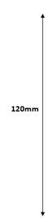
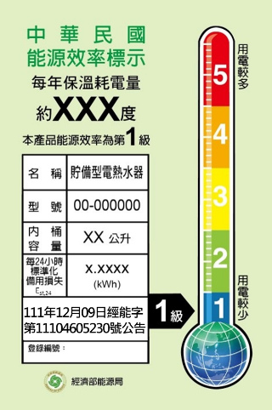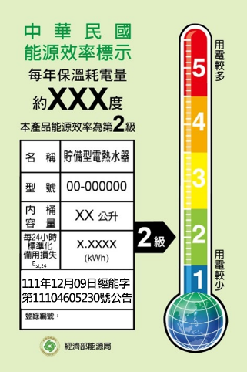
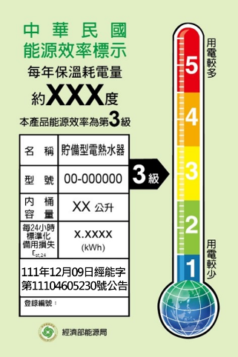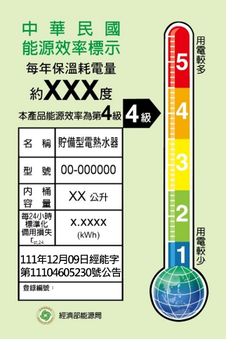

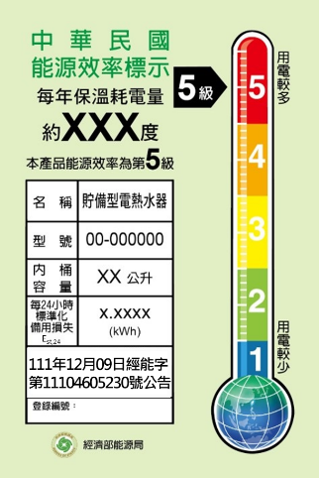
附圖二
能源效率分級標示圖(使用於產品型錄上)：
註：上圖之顏色及字型得視需要調整，並可依需要等比例放大，惟圖示不得小於7mm×10mm。

